ОБЪЯВЛЕНИЕ НА ПРОДАЖУ # 2020VEH001

Филиал «Хелветас Свисс Интеркооперейшн» в Таджикистане объявляет тендер на продажу автомобиля, который находится г. Худжанд.

Модель: САНГ-ЙОНГ Муссо
Год выпуска: 2002
Номер шасси: KPBEA2MC12P295714
Номер двигателя: 2874/Дизель
Пробег: 501818
Число мест: 6
Цвет: Черный
Тех. состояние: В хорошем состоянии
Минимальный торг: 20,000 сомони

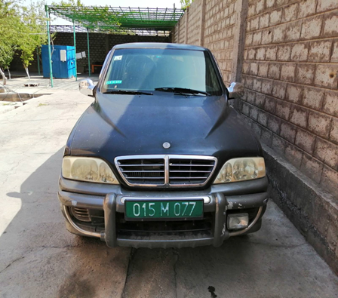 | 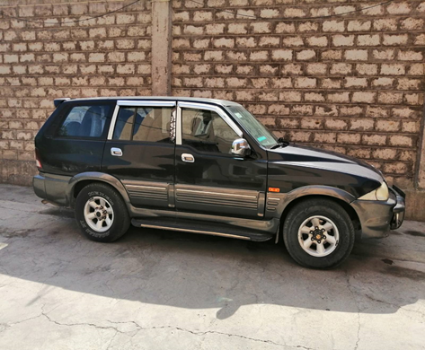

Шины предлагаемого автомобиля марки Муссо в хорошем состоянии, имеет кондиционер и аудио систему. Технический осмотр автомобиля проводился регулярно, не попадал в ДТП и на данный момент находится в хорошем состоянии. . Автомобиль растаможен и будет продаваться по принципу «как есть и где находится». Все частные и юридические лица могут участвовать в тендере. Оплата покупки автомобиля должна быть произведена банковским переводом.

Заинтересованные лица могут предоставить свои предложения в запечатанных конвертах до 4 января 2021г., 09.00 , адресованные: Филиал «Хелветас Свисс Интеркооперейшн» в Таджикистане, по адресу: г. Душанбе, ул Бухоро, 2А. или г. Худжанд, пр И. Сомони 1А.

Просьба указать на конверте «Предложение на торг 2020VEH001». Участник торга должен указать полное имя, фамилию, адрес, контактные данные (номер телефона и электронную почту) копию паспорта, предлагаемую сумму в сомони, сумма прописью и подпись в предложение. Предложения, предоставленные меньше минимальной суммы будут автоматически дисквалифицированы.

В случае получения двух равных наилучших предложений предпочтение будет отдано согласно дате и времени подачи предложения. Кроме того, сотрудники Хелветас, вовлеченные в процесс продажи или располагающие информацией касательно продажи транспортного средства не имеют права участвовать в тендерном процессе. Сотрудники Хелветас, желающие участвовать в тендере, также должны предоставить свои предложения в запечатанных конвертах.

Хелветас оставляет за собой право принять или отклонить одно или все предложения без объяснения на то причин. Автомобиль можно осмотреть на территории офиса Хелветас расположенного по адресу пр. И. Сомони г. Худжанд с 09:00 до 12:00 чч. до 31 декабря 2020 года.

NOTICE FOR SALE # 2020VEH001

The Branch “Helvetas Swiss Intercooperation” in Tajikistan announces a tender for the sale of vehicle that is located in the Helvetas office in Khujand.

Model: SsangYong Musso
Production Year: 2002
Seating capacity: 6 people
Mileage Run: 501818
Color: Black
Chassis number: KPBEA2MC12P295714
Engine Number: 2874Diesel
Technical condition: In good condition
Starting bid: 20,000 somoni

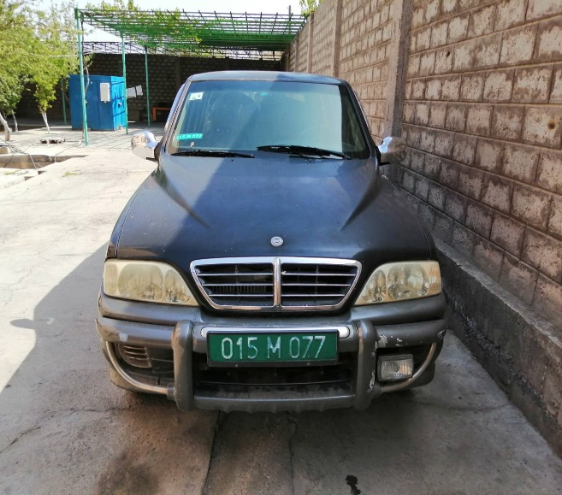 | 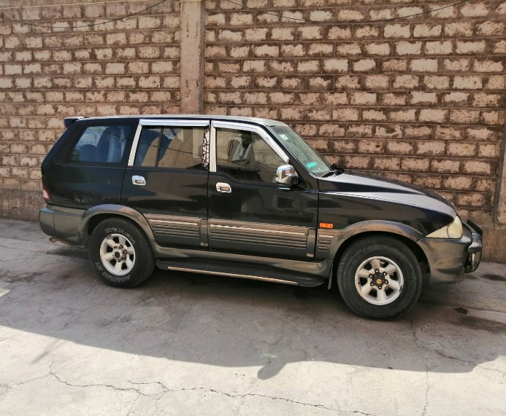

Tires are in good condition. The vehicle is equipped with AC and audio systen. It has been regularly serviced and in good condition. Never been involved in an accident. Vehicle is customs cleared and will be sold on “as is and where is” basis. All private and legal entities can participate in the tender. The payment of purchasing vehicle can be done in bank transfer.

Interested parties are requested to submit their best offers in a sealed envelope addressed to the Helvetas representative, #2A Bukhoro Street in Dushanbe or #1A I. Somoni Ave, Khujand by 09 am, January 04, 2021. The envelope should be marked with “Sealed quotation for tender # 2020VEH001”. The offer should include the following information: full name of the person, contact details (address, telephone number, e-mail), copy passport, offered amount in TJS, offered amount in words and signature in the offer. Offers submitted below the starting bid amount will be automatically disqualified.

In the event that there are two equal highest bids preference shall be given to the earliest of the equal bids based on date and time of submission. In addition, Helvetas staff involved in the sale process or having information regarding the sale of a vehicle are not eligible to participate in the tender process. Interested Helvetas staff will have to submit a sealed bid as well.

The Helvetas office reserves the right to accept or reject any or all of the offers without providing the reason. The vehicles can be inspected in Helvetas Khujand office located at 1A I.Somoni ave. from 09:00am. to 12:00pm, till 31 December 2020.

